SİTEDEN HABERLER
(Site Yöneticisi : M.A.Tekoğlu)

» Merkez Efendi Buluşması

2014 yılı Kasım Ayı’nda İstanbul’u ziyaret eden değerli dostumuz “Tarihçi Adnan Durmuş” her yıl olduğu gibi “İhsan Tekoğlu” ve “Murat Dursun Tosun” tarafından karşılanmış ve bu defa “Merkez Efendi” bahçelerinde meşhur “Merkez Efendi Köftesi” ziyafeti ile ağırlanmıştır. Bu toplantıya İstanbul Baş Vaizi, Müftü ve Hafız olan İlahiyatçı “Abdussamed Aydın Hoca” ile, emekli lise müdürü ve eğitimci “Mehmet Ziya Oktay” gibi seçkin dostlar katılmıştır.
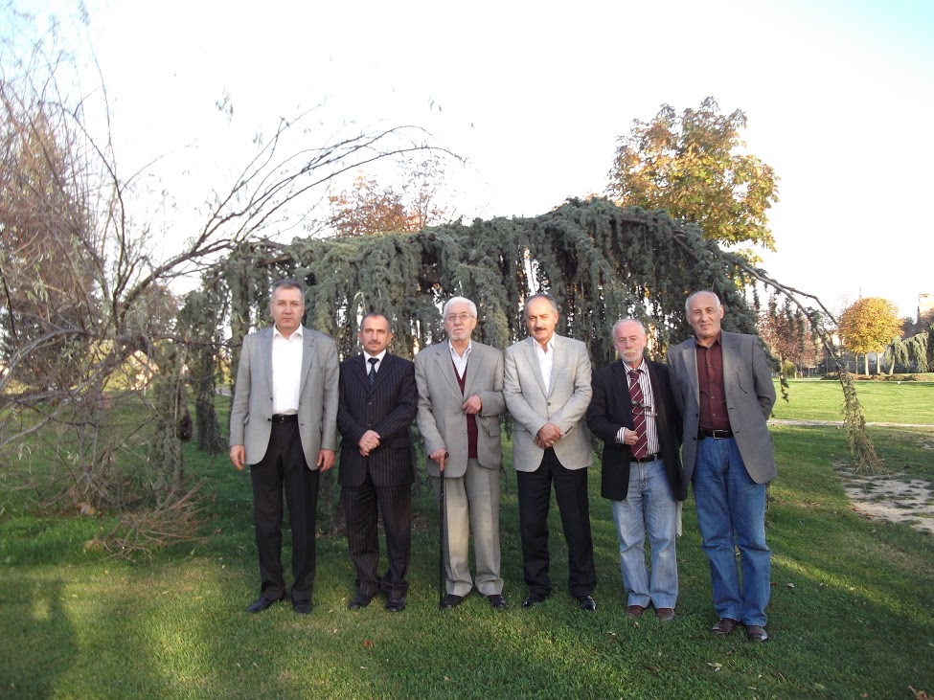

(Yukarıdaki fotoğrafta Trabzon Maçkalı Tarihçi “Adnan Durmuş”, Mardinli Eğitimci “Mehmet Ziya Oktay”, İstanbul Baş Vaizi, Erzurumlu “Abdussamed Aydın Hoca”, Giresun Alucra’lı İlahiyatçı Yazar “İhsan Tekoğlu”, Giresun Alucra’lı Araştırmacı Yazar “Murat Dursun Tosun” ve İktisatçı “Murat Alparslan Tekoğlu” Merkez Efendi bahçelerinde birlikte görülmektedir. ― Fotoğraf : “Ramazan Tosun”)

Toplantıya Katılanlar
Toplantıya, doğum yerleriyle anlatırsak ; “Erzurumlu Abdussamed Aydın Hoca”, “Trabzon Maçkalı Tarihçi Adnan Durmuş”, “Giresun Alucralı Tarih Araştırmacısı Murat Dursun Tosun” ve yine “Giresun Alucralı İlahiyatçı İhsan Tekoğlu” katılmıştır. Böylece Türkiye’nin birçok bölgesinden sohbete katılanlar ; Yüce Allah’ın : “Mü’minler ancak ve ancak kardeştirler. Öyleyse kardeşlerinizin arasını düzeltin ve Allah’a karşı sorumlu davranın ki, O’nun merhametine mazhar olasınız (kavuşasınız).” (Hucurat, 49/10) ayetindeki emrine uygun hareket etmişler ve birbirlerine “Kardeşlik Mesajı” vermişlerdir. Türkiye Cumhuriyeti’nin eşit vatandaşı olarak birbirlerine esenlikler dilemişlerdir. Toplantının sohbet konusu ilahiyat, tarih ve eğitim içerikli olmuştur. Merkez Efendi, Zeytinburnu İlçesi hudutları dâhilinde tarihi ve özel bir yer olarak ilgi çekmektedir. Özel bir salonda, tarihi mezarlığın karşısında yapılan toplantının ana konusu ; “Peygamberlerin Sıfatları nelerdir ?” ile “Peygamberler ve İman” olarak seçilmiştir. (M.A.Tekoğlu)
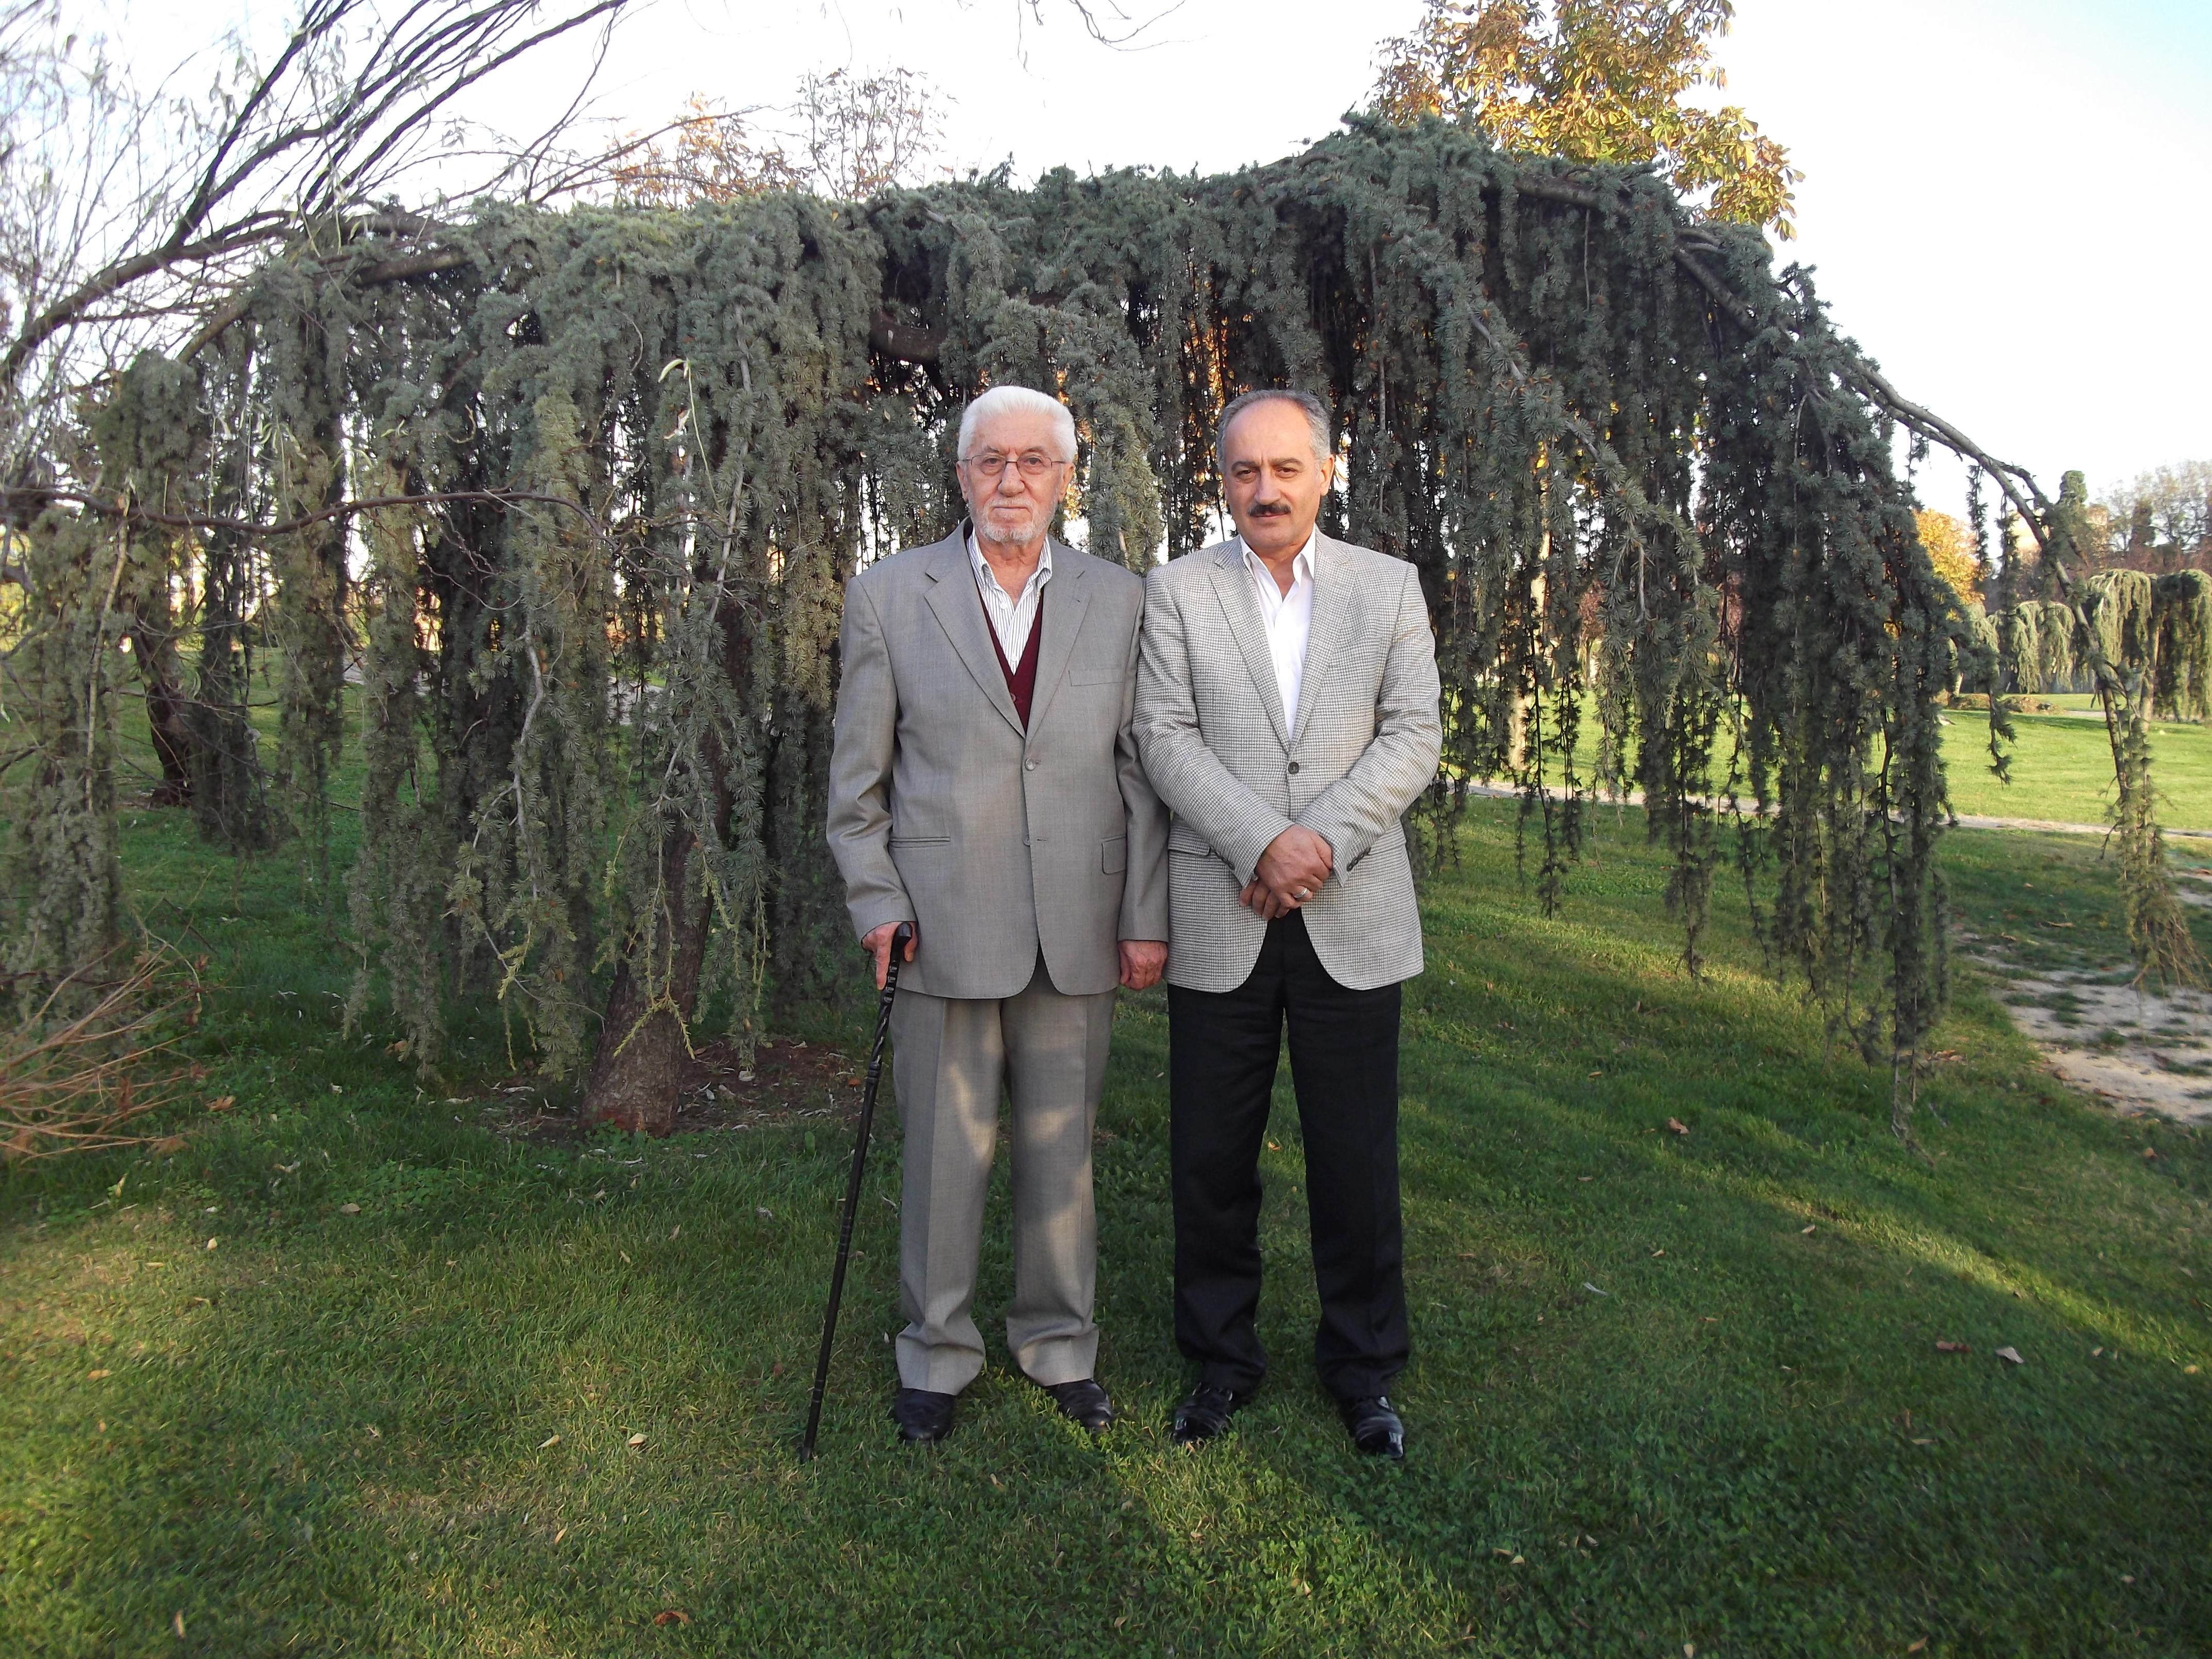
(Yukarıdaki fotoğrafta 22 yıllık dost iki İslam Davası hizmetkârı “İhsan Tekoğlu” ve “Abdussamed Aydın Hoca” birlikte Merkez Efendi bahçelerinde görülmektedir. Fotoğraf : “M.D.Tosun”)
Yemek sırasında davetliler birbiriyle tanışmış, daha sonra “İhsan Tekoğlu”nun sohbet konusu olarak ; “Peygamberler, Sıfatları ve İmanları” konusu gündeme getirilmiştir. Sohbete katılanlar sıra ile görüşlerini sunmuştur. Bu konular, “Abdussamed Aydın Hoca” tarafından özet bir açıklama yapılarak gözden geçirilmiştir, şöyle ki :
Peygamberlerin Sıfatları nelerdir ?
(Her peygamberde insan olmanın yanında bir takım sıfatların bulunması gerekir. Bu sıfatlara, peygamberler için “vâcip” olan (olması gereken) sıfatlar denir ki şunlardır :
1- Sıdk : (Doğru olmak demektir. Her peygamberin özü de sözü de doğrudur. Peygamberler dürüsttür, asla yalan söylemezler. Bütün peygamberler, peygamberlikten önce de sonra da hayatları boyunca yalan söylememişlerdir. Yüce Allah : “Bu Kitap’ta İbrahim’i de zikret (an) ! Gerçekten o doğruluk ve dürüstlük abidesiydi, (yâni) bir peygamberdi.” (Meryem, 19/41) buyurmuştur.)
2- Emanet : (Güvenilir olmak demektir. Peygamberlerin tümü emin (güvenilir) kimselerdir. Onlar emanete asla hıyanet etmezler. Yüce Allah : “Bir peygambere emanete hıyanet yaraşmaz. Kim emanete (devlet malına) hıyanet ederse, “Kıyamet Günü”, hainlik ettiği şeyin günahı boynuna asılı olarak gelir. Sonra herkese (asla haksızlığa uğratılmaksızın) kazandığı tastamam verilir.” (Âl-i İmran, 3/161) buyuruyor. Peygamberlerin emin olmaları zorunlu (mecburi), hain olmaları imkansızdır.)
3- İsmet : (Günah işlememek, günahtan korunmuş (ma’sûm) olmak demektir. Hatasız kul olmaz. Peygamberlerin küçük hatalarına “zelle” adı verilir. Ne var ki bu durumda Allah tarafından uyarılırlar. Yüce Allah peygamberler için : “Onları emrimiz uyarınca herkese doğru yolu gösteren önderler yaptık ; nitekim onlara hayırlı işler yapmalarını, Allah’a ibadet etmenin hakkını vermelerini, arınmak ve yücelmek için gerekli bedeli ödemelerini vahyettik. Nihayet onların tümü de sadece Bize kulluk eden kimselerdi.” (Enbiya, 21/73) buyurmuştur. (Bu konuda değişik görüşler varsa da doğrusu ve mantıklısı budur.)
4- Fetânet : (Peygamberlerin akıllı, zeki ve uyanık (fatin) olmaları demektir. Bunun zıddı olan ahmaklık, peygamberler hakkında düşünülemez. Peygamberler akıllı ve zeki olmasalardı, hitap ettikleri (dine davet ettikleri) kişileri ikna edemezler (inandıramazlar) ve başarıya ulaşamazlardı. Yüce Allah Hz. Muhammed’e şöyle buyurmuştur : “Rabbinin yoluna hikmetle ve güzel öğütle dâvet et ; ve onlara (karşı) öyle bir mücadele yöntemi ortaya koy ki, o en güzeli, en etkilisi olsun ! Çünkü senin Rabbin var ya ; işte O kendi yolundan sapan kimseyi de, doğru yola yöneleni de en iyi bilendir.” (Nahl, 16/25) Her peygamber ilim ve hikmet sahibi kılınmıştır, dolayısıyla fetânet ehli kimselerdir.)
5- Tebliğ : (Sözlükte bildirmek, ulaştırmak demektir. Terim olarak, peygamberlerin Allah tarafından aldıkları emir ve yasakları insanlara (ümmetlerine) eksiksiz ulaştırmaları anlamına gelir. Peygamberler aldıkları bütün emirleri gizlemeden harfi harfine insanlara bildirmiştir. Eğer bildirmeselerdi, emânete ihanet etmiş olurlardı. Bir ayette şöyle buyuruluyor : “Ey Resul (Elçi) ! Rabbinden sana indirileni tebliğ et. Eğer bunu yapmazsan O’nun elçiliğini yapmamış olursun.” (Maide, 5/67) Peygamberler dini tebliğ ederken ; tebyin (dini esasları açıklama), tâlim (öğretme), uygulama, öğretip uyguladıklarını kontrol ve düzeltme ile tezkiye (insanları kötülüklerden temizleme ve arındırma) görevlerini yerine getirirler. Çünkü peygamberler “Başöğretmen”dir.)
6- (Peygamberler bu sıfatların yanında “Adalet” sıfatları yönünden âdildirler, kimseye haksızlık ve zulüm yapmazlar. Onların kararları doğrudur. Peygamberlerin peygamberlik makamı ve görevleri dünyada da, ahirette de geçerlidir. Her iki cihanda da sorumlulukları vardır. Dolayısıyla peygamberler görevden azledilmezler (alınmaz veya uzaklaştırılmazlar). Onların bir sıfatı da “Emnu’l-azl”, yâni azledilmezliktir.)
Bu kısa açıklama ve bilgilendirmeden sonra, konu “Peygamberler ve İman” bölümüyle devam etmiş, sohbet bir yönüyle de ; panel veya seminer şekline dönüşmüştür. (“Mehmet Ziya Oktay”, “Adnan Durmuş” ve “Murat Dursun Tosun” görüşlerini anlatmıştır.)
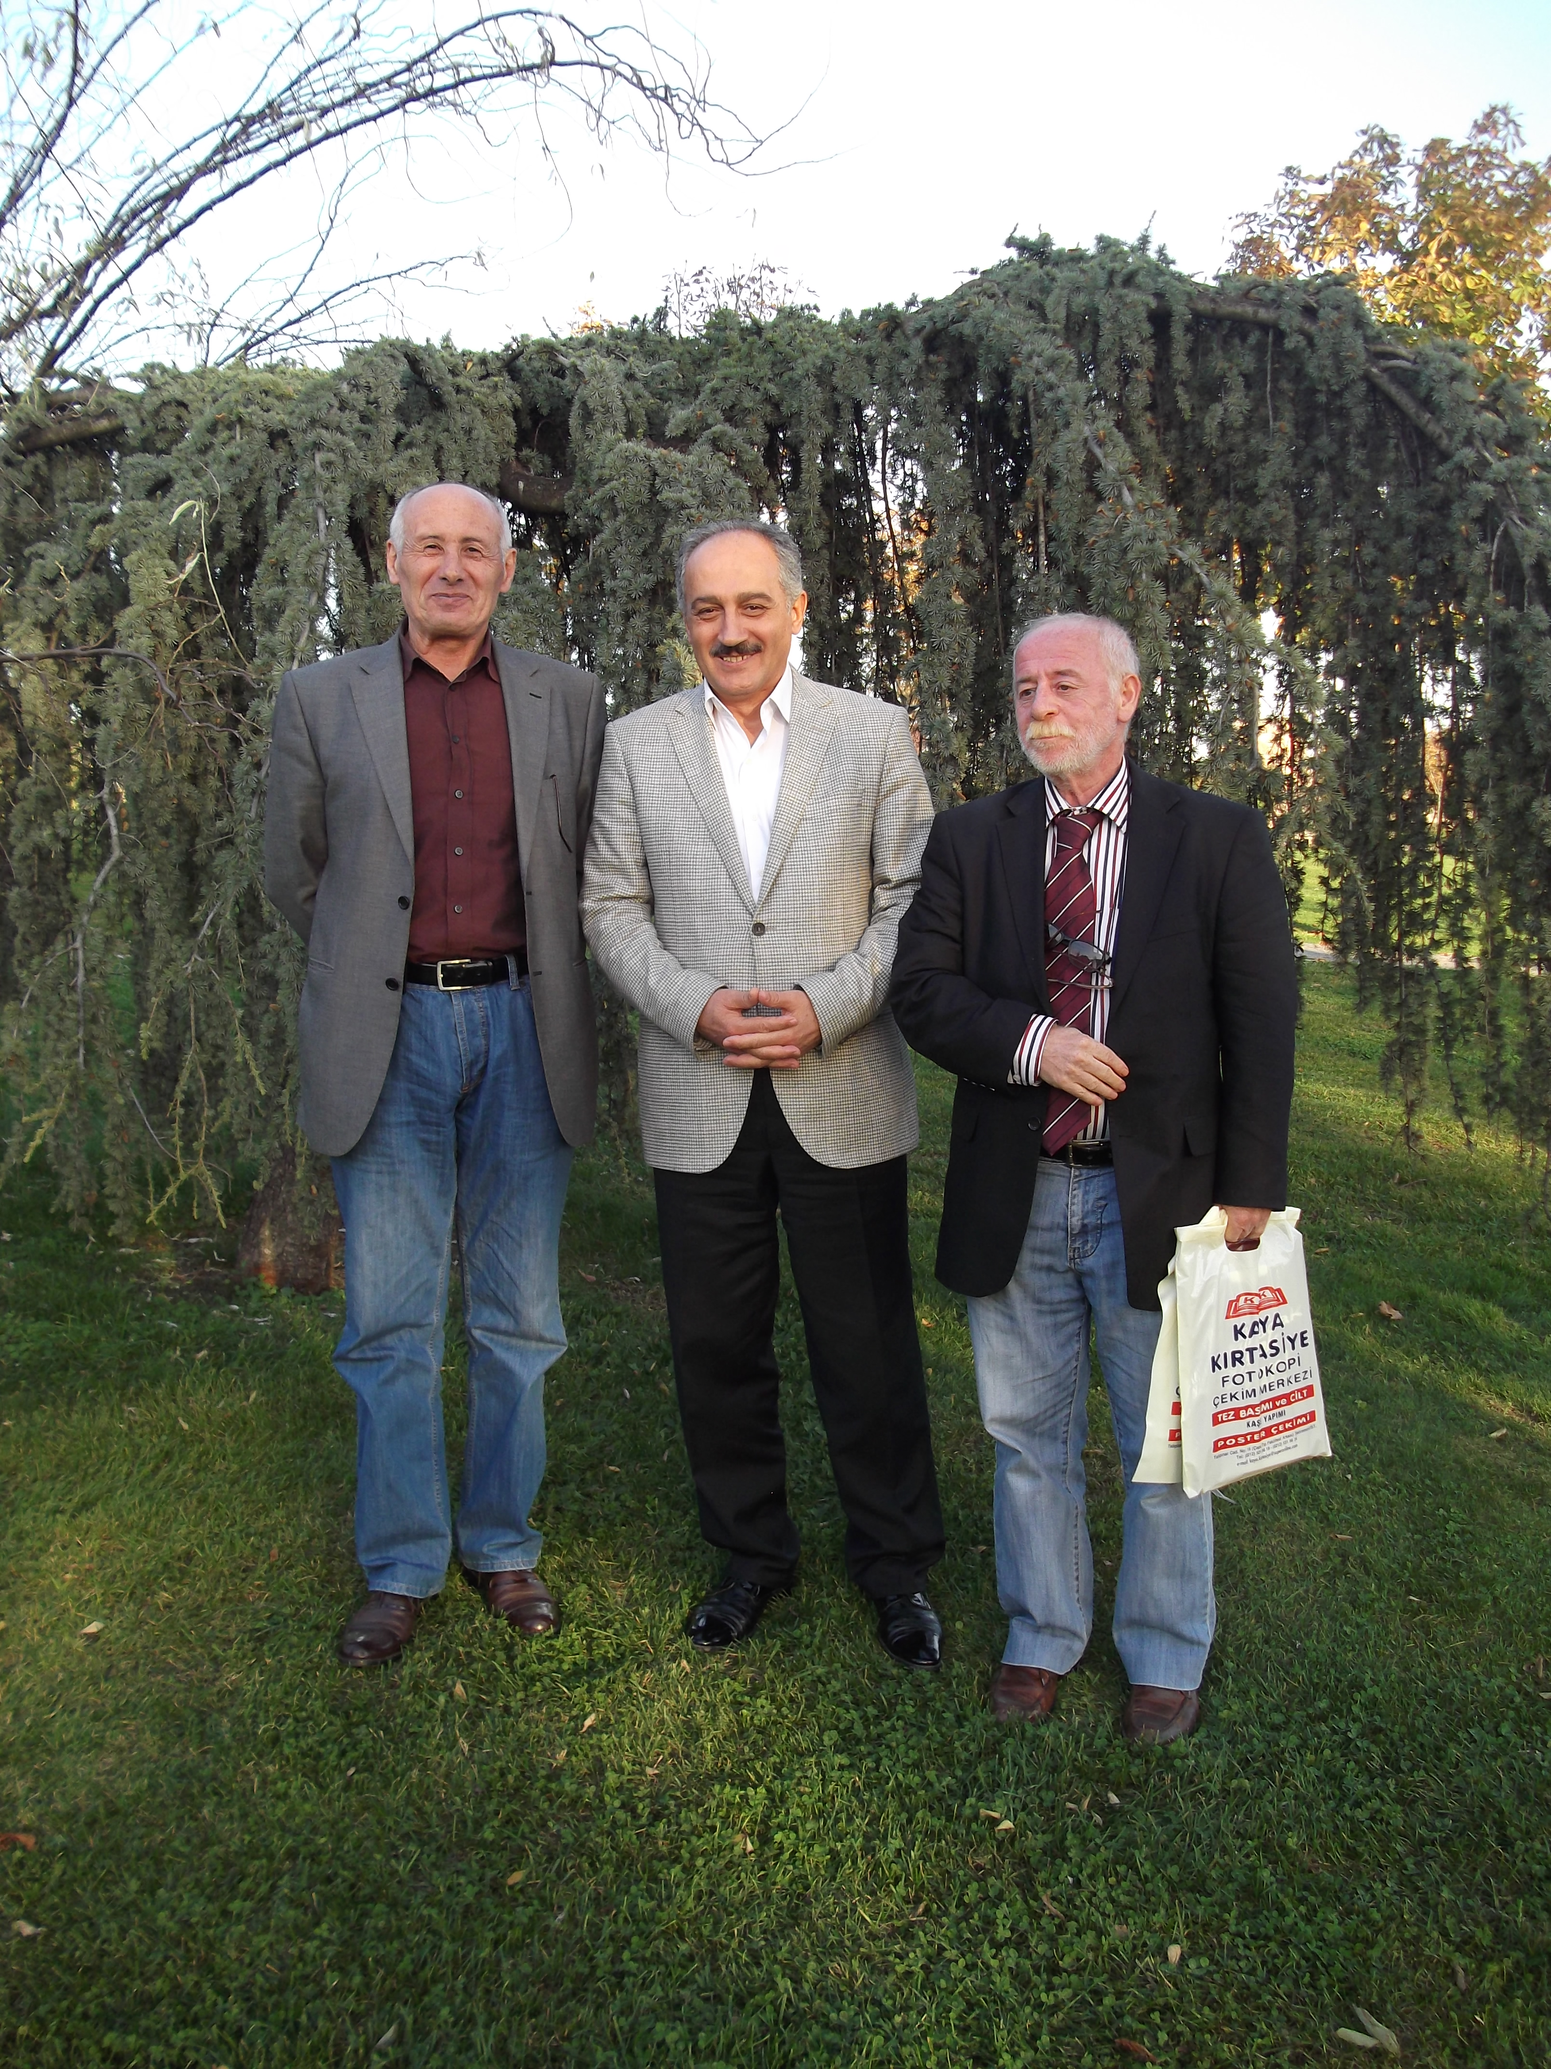

(Yukarıdaki fotoğrafta “Adnan Durmuş”, “Abdussamed Aydın Hoca” ve “Mehmet Ziya Oktay” birlikte görülmektedir. Bu tablo anlamlıdır. Her üç dost insan müslüman oldukları için, “Türkiye Cumhuriyeti”nin eşit vatandaşı oldukları için, insan oldukları için “Kardeş” olmuşlar ve vatanın bölünmezliği, milletin birliği için ; sohbet sırasında samimi duygularını dile getirmiştir. Fotoğraf : “M.D.Tosun”)
Peygamberler ve İman
İman bir bütündür. İman Allah’ın varlığı, birliği ve tekliğine inanmak, bu inancını dil ile ikrar, kalp ile tasdik etmektir. Bu inancını amel ile (iş ve davranış ile) ispat etmektir (yerine getirmektir). Kur’an’da “Hz. İbrahim” ve “Hz. Musa” ile ilgili “mutmain olmak” ayetleri ; peygamberlerin kendileri için değil, insanlar için örnek olarak vahyedilmiştir (indirilmiştir).
1― Hz. İbrahim ile ilgili ayetler :
a― Yıldız, ay ve güneş örnekli ayetler : (“Hani bir zamanlar İbrahim babası Azer’e demişti ki : “Ne, sen putları ilah ediniyorsun, öyle mi ? Görüyorum ki, sen ve toplumun apaçık bir sapıklık içindesiniz ! / İşte böylece biz, İbrahim’e göklerin ve yerin hükümranlığı hakkında bir bakış açısı kazandırdık ki, kalben mutmain kimselerden olsun. / Ve gece karardığında bir yıldız gördü ve haykırdı : “Benim Rabbim bu !” Fakat yıldız batınca dedi ki : “Ben batanları sevmem”. / Sonra ayın doğuşunu görünce “İşte Rabbim bu !” dedi. Fakat o da batınca dedi ki : “Doğrusu eğer Rabbim beni doğru yola iletmeseydi, ben de kesinlikle sapıtan kimselerden olurdum !” / Nihayet güneşin doğuşunu gördü ve “Benim Rabbim bu ; (zira) bu en büyüğü !” dedi. Fakat o da kaybolunca “Ey kavmim !” diye seslendi, “Ben sizin şirk koştuğunuz şeylerde yokum ! / Artık ben, her türlü bâtıldan yüz çevirerek bütün varlığımla gökleri ve yeri yaratana yöneldim ; ve ben O’ndan başkasına ilahlık yakıştıranlardan değilim !” / Ve toplumu onunla tartışmaya girdi. Dedi ki : “Beni doğru yola ileten O olduğu halde, siz Allah hakkında hâlâ benimle tartışıyor musunuz ? Ben sizin şirk aracı kıldığınız şeylerden korkmuyorum ; Rabbimin istemediği hiçbir şey gerçekleşmez, Rabbim ilmiyle her şeyi kuşatır ; siz hâlâ düşünüp ders almayacak mısınız ? / Hem ben Allah’a ortak koştuğunuz şeylerden neden korkacakmışım ? Üstelik siz, Allah katından geçerli bir deliliniz olmadığı halde Allah’a şirk koşmaktan korkmazken ? Şu halde eğer biliyorsanız, iki taraftan hangisi kendini güvende hissetmeye daha lâyıktır (söylesenize) ? / İmana ulaşan ve imanlarına zulüm bulaştırmayanlar var ya ; işte onlardır güvene lâyık olanlar ; çünkü onlar doğru yoldadırlar. / İşte bu, toplumuna karşı kullanması için İbrahim’e verdiğimiz ispat yöntemimizdi. Biz, istediğimiz kimseyi derece derece (hakikate) yüceltiyoruz. Hiç şüphesiz senin Rabbin her hükmünde tam isabet edendir, her şeyi tarifsiz bilendir.” (En’âm, 6/74,75,76,77,78,79,80,81,82,83) Yukarıdaki ayetlerden ve özellikle de 83. ayetten anlaşılacağı gibi ; bu ayetler, Hz. İbrahim’in imanı için indirilmemiştir. Çünkü Hz. İbrahim’in imanı sorunlu / şüpheli değildi, onun imanı tam ve kesindi. Bu ayetleri topluma karşı kullansın ve örnek versin diye kendisine indirilmiştir. Bu ilahi mesajlar günümüz insanına da verilmiş mesajlardır. Kıyamete kadar geçerlidir. “Tevhid” dinini (tek Allah anlayışını) anlatmaktadır. Ders almak gerekir. (Biz de bu ayet pasajını / grubunu, günümüz insanının mal, makam ve mevki elde etmek için, Allah’dan başkasına, Allah’a tapar gibi tapmaması düşüncesiyle gündeme getirip hatırlatmak durumundayız.)
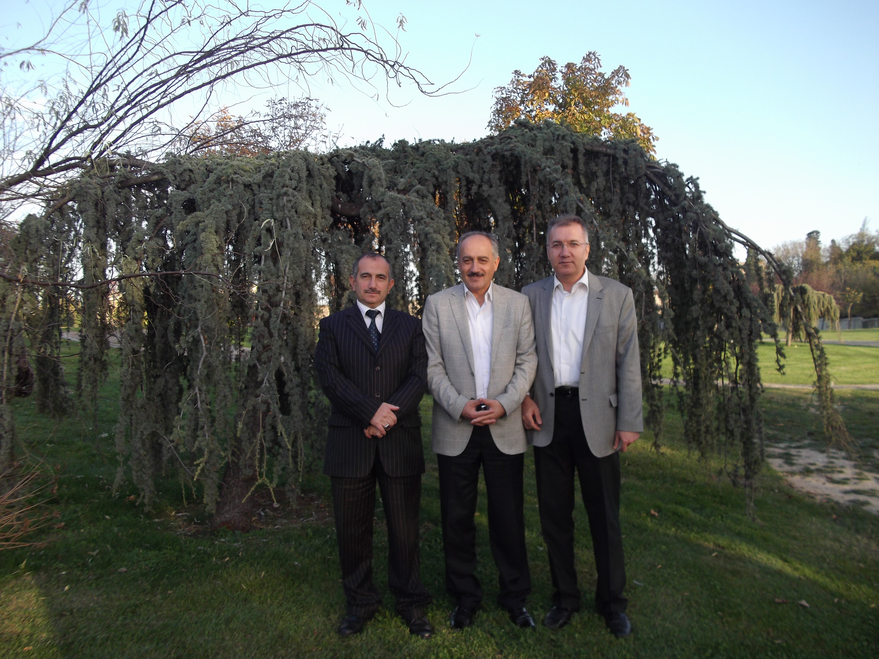
b― Dört kuş örnekli ayetler şöyledir : (“Hani İbrahim demişti ki : “Rabbim, ölüleri nasıl dirilteceğini bana göster”. Allah da, “Yoksa sen ölüleri dirilteceğimize inanmıyor musun ?” buyurdu. İbrahim “Elbette inanıyorum, fakat kalbim mutmain olsun istiyorum” diye karşılık verdi. Bunun üzerine Allah şöyle buyurdu : “Öyleyse, dört kuş yakala ve onları bir süre eğiterek kendine alıştır. Sonra her birini bir tepeye bırak. Daha sonra onları çağır. Göreceksin ki sana doğru hızla uçarak gelecekler. (Tıpkı sahibinin çağrısı üzerine çarçabuk gelen o kuşlar gibi insanlar da ölümden sonra, diriliş vakti gelip çattığında derhal gerçek Mevlaları olan Allah’ın huzurunda toplanacaklar). Allah üstün ve tarifsiz bir kudret (güç) sahibidir, her hükmü ve fiili mutlak (kesinlikle) isabetlidir.” (Bakara, 2/260) Bu örnek de Hz. İbrahim’in imanı için değil, insanların gerçeği (Allah’ı) anlayıp kavraması içindir. (İmanda şüphe veya tereddüt varsa, o iman, iman değil, “şirk” veya “münafıklık” hâli olur. Bu ayetler sebepsiz yere indirilmemiştir. Kur’an, tarih veya kıssa kitabı değildir. Kur’an’daki tüm ayetler, ya bir nüzul (iniş) sebebine bağlı olarak veya bir emri anlatmak için indirilmiştir. Tüm ayetlerin hükmü (geçerliliği) kıyamete kadar bâkidir.)
(Yukarıdaki fotoğrafta sohbete iştirak eden “Murat Dursun Tosun”, “Abdussamed Aydın Hoca” ve “Murat Alparslan Tekoğlu” birlikte görülmektedir. Fotoğraf : “Adnan Durmuş”)
2― Hz. Musa ile ilgili ayetler :
― Hz. Musa’nın “İçimizdeki beyinsizlerin yüzünden bizi helâk edecek misin ?” yakarışı : Ayeti kerime şöyledir : (“Derken, Musa Bizim belirlediğimiz yer ve zamanda (af dilemek üzere) kavminden yetmiş kişi seçti ; (ama onlar af dilemek yerine Allah’ı açıkça görme talebinde bulundular). Derken, şiddetli bir sarsıntı (deprem) onları savurmaya başladı. Bu sırada Musa Allah’a şöyle yakardı : “Rabbim, dileseydin beni de bunları da daha önce helâk ederdin. Aramızdaki bazı ahmaklar (beyinsizler) yüzünden şimdi bizi topyekün helâk mı edeceksin ? Buzağıya tapınma işi de senin sınamandan başka bir şey değildir. Sen bu vesileyle dilediğin kimseleri dalalete (sapıklığa) sevk eder, dilediğin kimseleri hidayete (doğru yola) erdirirsin. Sen bizim yâr ve yardımcımızsın. Af ve merhamet eyle bize ; çünkü Sensin tek bağışlayıcı ve affedici.” (A’râf, 7/155) Bu ayet aşağıdaki şu ayetlerle birlikte düşünülmeli ve iman konusundaki şüphenin ne kadar yanlış bir anlayış olduğu anlaşılmalıdır : “Biz, (Sina dağında kendisine vahyetmek üzere) Musa ile otuz geceliğine sözleştik, ardından da bu süreye (vahiy alması için) on gece daha ekledik. Böylece Rabbinin kırk gece olarak belirlediği süre tamamlanmış oldu. Musa (Sina dağına çıkmadan önce) kardeşi Harun’a şöyle dedi : “Kavmimizin başına sen geç ve onları iyi yönet. Bozgunculuk (fitne ve fesat) çıkaranların peşinden sakın gitme, onların aklına da uyma !” / Musa belirlediğimiz vakitte belirlediğimiz yere gelince Rabbi onunla konuştu. Bu arada Musa, “Rabbim” dedi, “Bana kendini göster de Seni bir göreyim”. Allah da şöyle buyurdu : “Beni asla göremezsin / Göremeyeceksin ! Bu gerçeği anlamak için şu dağa bak ; eğer dağ yerinde kalırsa o zaman sen de beni görürsün (!)” Allah dağa tecelli edip (sınırsız kudretini ve / veya nurunu) dağa yansıtınca dağ yerle bir oldu. O anda Musa bayılıp yere yığıldı ; derken ayıldı ve şöyle yakardı : “Rabbim ! Sen yüceler yücesisin, Senin şanın pek yücedir ! Pişmanlık duydum, Sana yöneldim affını dilerim. (Böylece ben bu gerçeği yaşadım, gördüm ve inandım), Senin gözle görülmeyeceğine iman edenlerin ilki ben oldum !” (Allah) buyurdu ki : “Ey Musa, mesajlarım yoluyla ve hitabım, konuşmam sayesinde seni insanlar arasından seçip onurlandırdım ; öyleyse sana bahşettiklerime sımsıkı sarıl ve şükredenlerden ol !” (A’raf, 7/142,143,144) Bu örnek ayetler göstermektedir ki ; peygamberlerin imanı şüpheli olmaz, ancak insanlardan bazılarının imanı şüpheli olabilir. Kur’an’daki bu ayetler Hz. Musa’nın imanını pekiştirmek için değil, o günkü ve bu günkü bazı insanların gerçeği, Allah’ın varlığını ve birliğini anlayıp doğru iman etmeleri için örnek olarak indirilip Kur’an’a yerleştirilmiştir. (Kur’an’ı yüzünden değil, özünden okuyanlar verilen bu örnekleri anlarlar ve imanlarını güçlendirirler. İmanda şüphe olması “mü’min” için mümkün değildir.)

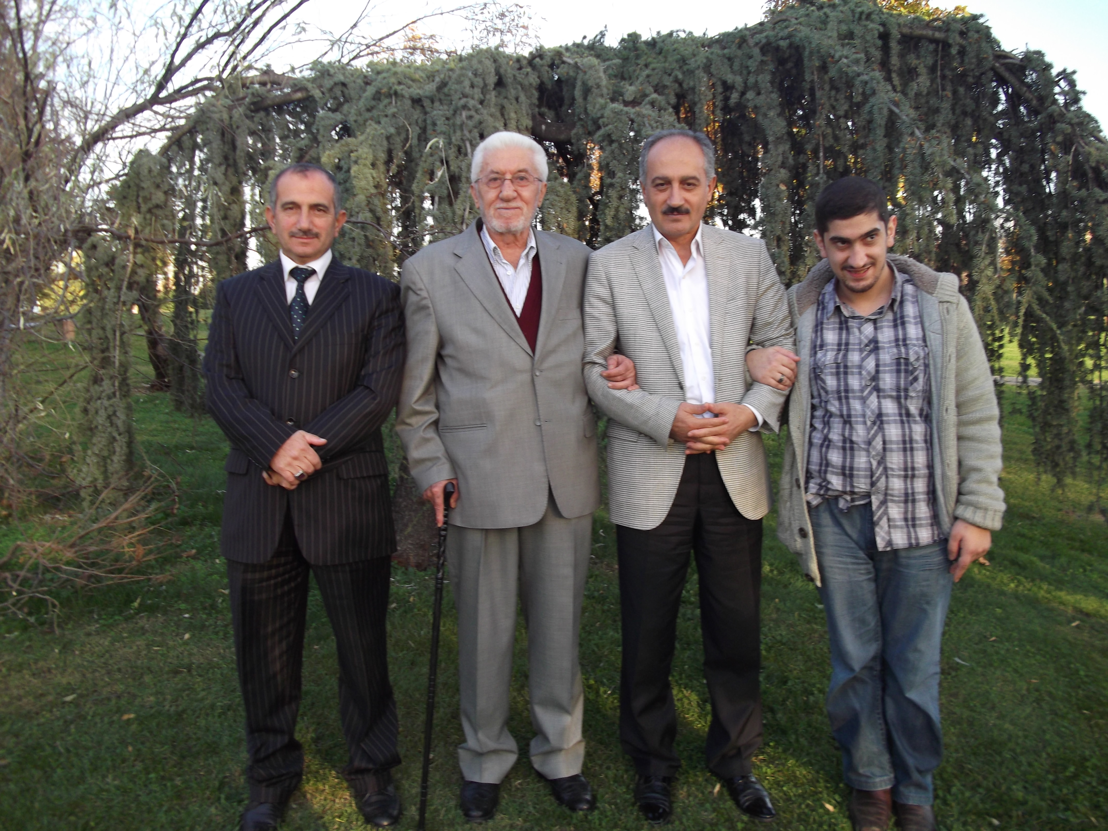
(Yukarıdaki fotoğrafta sohbete iştirak eden “Murat Dursun Tosun”, “İhsan Tekoğlu”, “Abdussamed Aydın Hoca” ve “Ramazan Tosun” Merkez Efendi bahçelerinde salkım saçak bir ağacın önünde görülmektedir. Fotoğraf : “Adnan Durmuş”)
» Sonuç : (Bu “Merkez Efendi Buluşması”, insanlar dini konuları daha iyi anlasın ve bazı gerçekleri öğrensin diye yazıya geçirilmiştir. Ayrıca bir grup insanın yüzyıllar sonra sohbete katılanları hayırla anması ve örnek alması için de yazılmıştır. Yukarıda anlatılan dini konular ve yorumlar gerçektir, doğrudur. Temel kaynak Kur’an’dır. Kur’an’ı doğru anlamak insanı kurtuluşa götürür. Hz. Peygamberimiz Kur’an indikçe o günkü müslümanlara Allah’ın emirlerini tebliğ etmiş ve doğru anlamalarını sağlamıştır. Hiçbir peygamberin imanında şüphe olmadığı gibi, söylediklerinde de yanlış olmaz. Çünkü onlar kendiliklerinden değil Allah tarafından konuşturulurlar. Yüce Allah imanı olmayan herhangi birisine “Peygamberlik” görevi vermez. Örnek olarak aşağıdaki ayetlerde Hz. İbrahim üzerinden şöyle buyurulmaktadır : “Hiç şüphe yok ki İbrahim tüm güzellikleri kendinde toplamış başlı başına örnek bir önder, her türlü kötülükten yüz çevirip bütün varlığıyla Allah’a adanmış biriydi ; ve o, asla başkalarına ilahlık yakıştıran bir müşrik olmadı. / Daima O’nun nimetlerine minnettar idi. Çünkü onu, O (Allah) derleyip toparlamış ve onu dosdoğru bir yola yöneltmişti. / Biz de bu dünyada ona iyi bir (makam) bahşettik. Şu kesin ki o, ahirette de dürüst ve erdemliler arasında yer alacaktır. / Sonuçta (Ey Peygamber), sana da şöyle vahyettik : “Her türlü şirkten yüz çeviren İbrahim Milleti’ne uy ; çünkü o Allah’dan başkalarına ilahlık yakıştıranlardan değildi.” (Nahl, 16/120-123) İşte “Peygamberlerin Sıfatları” ve “Peygamberler ve İman” konuları böyledir. Sohbet sırasında ele alınan bu konular İstanbul Baş Vaizlerinden Abdussamed Aydın Hoca tarafından özet olarak açıklanmış ve yorumlanmıştır. Diğer katılımcılar da bu konularla ilgili görüş ve düşüncelerini kısaca açıklamışlardır. Sohbete katılanların cep telefonlarında değişik kaynaklardan alınıp kaydedilen “Kur’an Mealleri”de görülmüştür. Sohbetin sonuna doğru çağdaş tefsir âlimi “Mustafa İslamoğlu Hoca”nın da görüşleri alınmıştır. Kendisinin de bu konudaki görüşleri yukarıdaki yorumların aynısıdır. Kendisine ait : “Hayat Kitabı KUR’AN - Gerekçeli Meal-Tefsir” eserinde bu konuları kısaca işlemiş ve en doğru şekilde yorumlamıştır. Bu arada İhsan Tekoğlu ve Abdussamed Aydın Hoca, İslamoğlu Hoca ile telefonda görüşmüştür. İslamoğlu Hoca böyle bir konunun müslümanlar arasında sohbet konusu yapılmasından çok memnun olduğunu ifade buyurmuştur. (Misafir Adnan Durmuş adına tertiplenen bu sohbet toplantısı sona ermiştir. Böylece, hayırlara vesile olan bu toplantının yazılmasının yararlı olacağını düşündük. Yazı İhsan Tekoğlu ve Abdussamed Aydın Hoca’nın görüşleri alınarak kaleme alınmıştır. ▬ Murat Alparslan Tekoğlu)

(Site Yöneticisi : M.A.Tekoğlu.)
www.ihsantekoglu.com
www.mehmetogluihsantekoglu.com

